海报设计需求：

- 灵魂拷问海报：

文案
- 核心突出关键词【友商】
如果DeepSeek等AI工具让友商将人力成本降低30%，人效提升50%，你的利润模型还能维持吗？
- 核心突出关键词【客户】
如果客户已经习惯了AI带来的个性化体验和即时响应，而你还停留在标准化服务阶段，他们还会继续选择你吗？
- 核心突出关键词【行业】
如果你所在行业的决策速度因为AI分析而从“周”变成“小时”，你能承受这种速度带来的市场损失吗？

要求：
- 设计搭配现场图
- 二维码引导课程链接或班主任微信
- 设计参考
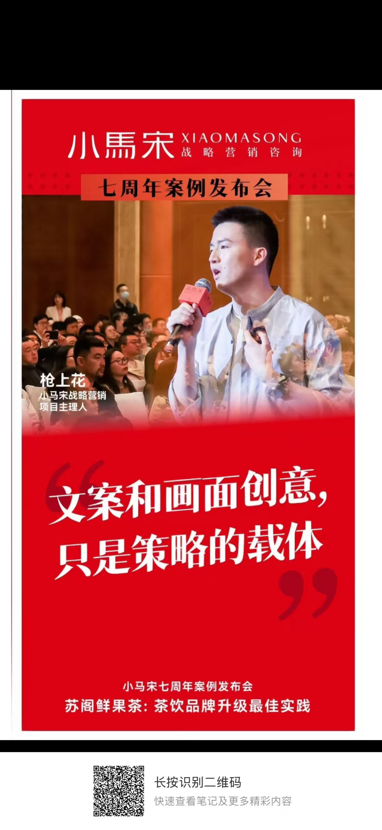

- 金句海报

文案：
1、全员AI化不是装备工具，而是重塑每个人的工作方式和思维模式
2、全员AI化的本质是让每个员工成为“超级个体”

样式参考：
